

工装设备（工具）管理系统

——用户使用说明书

北京京天威科技发展有限公司

Be ij in g Jin gT ia nW ei Sc ie n ce & Te ch no lo gy De ve lo pm e nt L TD .

**版 本 历 史**

|  |  |  |  |  |
| --- | --- | --- | --- | --- |
| **版本/状态** | **作者** | **参与者** | **起止日期** | **备注** |
| 1.0 | 牟艳琼 |  | 2013-07-19 |  |
|  |  |  |  |  |
|  |  |  |  |  |
|  |  |  |  |  |
|  |  |  |  |  |
|  |  |  |  |  |
|  |  |  |  |  |
|  |  |  |  |  |
|  |  |  |  |  |
|  |  |  |  |  |
|  |  |  |  |  |
|  |  |  |  |  |
|  |  |  |  |  |

## 目 录

1 引言 4

1.1 编写目的 4

1.2 定义 4

1.3 文档约定 4

2 运行环境要求 5

2.1 硬件设备 5

2.2 软件环境 5

3 系统总体介绍 6

3.1 系统功能概述 6

3.2 系统模块框架 6

3.3 系统流程 7

*3.3.1* 业务原型流程图 *7*

*3.3.2* 工具申购 *7*

*3.3.3* 工具借用 *8*

*3.3.4* 工具领用 *8*

*3.3.5* 工具送修 *9*

*3.3.6* 工具报废 *9*

4 功能模块操作说明 11

4.1 系统登陆与首页 11

4.2 工具基础数据维护 11

*4.2.1* 工具名称 *11*

*4.2.2* 工具型号 *13*

*4.2.3* 工具类型 *14*

*4.2.4* 生产厂商 *15*

4.3 工具管理 17

*4.3.1* 维护工具卡片 *17*

*4.3.2* 维护工具信息 *18*

*4.3.3* 申购工具 *20*

*4.3.4* 领用*&*借用工具申请 *24*

*4.3.5* 发放*&*归还工具 *27*

*4.3.6* 报废工具 *37*

*4.3.7* 检修工具 *41*

# 1 引言

## 1.1 编写目的

为了明确工具管理系统的功能和使用方法，指导用户使用该系统，解决用户使用过程中出现的问 题，特编写了此用户使用说明书。本说明书介绍了系统，对核心模块专门讲解了业务流程，对每个单 元模块也进行了详细地讲解，列出需要注意的问题；并对常见问题进行解疑，说明问题出在那里并给 出解决方法。

面向读者： 用户——学习使用方法，解决使用中的问题，包括段级、局级和部级用户； 系统管理人员——了解系统流程，正确管理系统； 软件维护人员——快速了解系统流程，正确维护系统。

## 1.2 定义

无

## 1.3 文档约定

在本文中，所涉及到的名称标识进行如下约定——以中括号【】标识系统界面中的按钮，以双引 号“”标识系统界面中的功能、数据项、数据列，以单引号‘’标识系统操作中的数据项内容。

# 2 运行环境要求

## 2.1 硬件设备

|  |  |  |  |  |
| --- | --- | --- | --- | --- |
|  | **服务器** | | **客户机** | |
| **最低配置** | **推荐配置** | **最低配置** | **推荐配置** |
| **CPU** | 奔腾 2.0 G | 酷睿 2.0 G | P4 1.6 | 奔腾 2.0G |
| **内存** | 2G | 4G | 512 M | 1G |
| **硬盘** | 80 G | 120G | 20 G | 80 G |
| **其它** | － | 网络设备 | － | 打印机 |

此外，网络要求部、局、段三级网络能够时时连通，段内网络健全，桌面带宽满足 100M 以上。

## 2.2 软件环境

a．操作系统：Windows 2003、Windows XP b．程序语言：Java2、J2EE、JSP c．数据库系统：Oracle9i/10g d．其他支持软件：Word、Excel、打印机驱动等

# 3 系统总体介绍

## 3.1 系统功能概述

客车设备（工具）管理系统主要对设备（工具）信息进行维护，并跟踪其使用状态（包括在库、 领用、借用、送修、报废）直至整个生命周期，根据检修信息与检定周期生成检定计划，从而辅助预 测。通过信息化手段实现设备（工具）的科学管理。

## 3.2 系统模块框架

|  |  |  |  |
| --- | --- | --- | --- |
| **序号** | **模块名称** | **子模块名称** | **功能描述** |
| 1 | 工具基础数 据维护 | 工具名称维护 | 实现用户维护工具名称 |
| 2 | 工具型号维护 | 实现用户维护工具型号 |
| 3 | 工具类型维护 | 实现用户维护工具类型 |
| 4 | 生产厂商维护 | 实现用户维护生产厂商 |
| 5 | 工具管理 | 维护工具卡片 | 实现用户填写工具卡片 |
| 6 | 维护工具信息 | 实现用户填写工具信息 |
| 7 | 申购工具 | 实现班组填写工具申购单，以及车间工具管  理室、车间主任、技术科、工具室填写工具 申购单审核意见与审核结果 |
| 8 | 借用&领用工具申  请 | 实现班组填写工具借用&领用单。 |
| 9 | 发放&归还工具 | 实现工具室审核借用&领用单，以及填写工  具单据发放、归还、报废记录 |
| 10 | 报废工具 | 实现班组填写工具报废单，以及技术科与工  具室填写工具报废单审核意见与审核结果 |
| 11 | 检修工具 | 实现班组填写工具送修单，工具室审核送修  单，以及填写维修结果。 |
| 12 | 生成计量工具检定  计划 | 系统根据计量工具卡片信息自动生成其检  定年计划与月计划 |



销号存档

## 3.3 系统流程

## 3.3.1 业务原型流程图



维护基础数据

维护工具卡片

工具送修

工具借用

工具申购

工具报废

工具领用

生成检定计划

## 3.3.2 工具申购



填写申购单

车间工具管理员

审核通过？

是

车间主任审核通过？

否

是

否

技术科专职审核通过？

否

是

工具室审核通过？

否

是

销号作废

## 3.3.3 工具借用



填写借用申请单

工具室确认借用？

否

是

销号作废

## 3.3.4 工具领用



销号存档

借用处理

归还/报废处理



填写领用申请单

工具室审核通过？

否

是

销号存档

销号作废

领用登记

## 3.3.5 工具送修



填写送修单

销号存档

工具室确认送修

否

是

销号作废

维修登记

## 3.3.6 工具报废



填写报废单

技术科审核通过？

是

否

工具室审核通过？

否

是

销号作废

或：



销号存档



销号存档



填写报废单

工具室审核通过？

是

否

技术科审核通过？

否

是

销号作废

# 4 功能模块操作说明

## 4.1 系统登陆与首页

打开客车设备（工具）管理系统（以下简称“工具系统”），出现系统登陆界面，如下图：

输密码后点击 或回车登陆

用户名作为验证条件，密码为唯一的登录密码。若输入的用户名非系统用户，则会提示“登录名 不存在”；若输入的密码不正确，则会提示“密码错误，请重新输入”；出现以上提示时请重新输入或 与管理员联系。

登录成功后，进入系统初始页面：

## 4.2 工具基础数据维护

### 4.2.1 工具名称

功能描述：实现用户维护工具名称。

● 单击【工具名称字典】进入主界面，默认显示维护的所有工具名称，如下图：

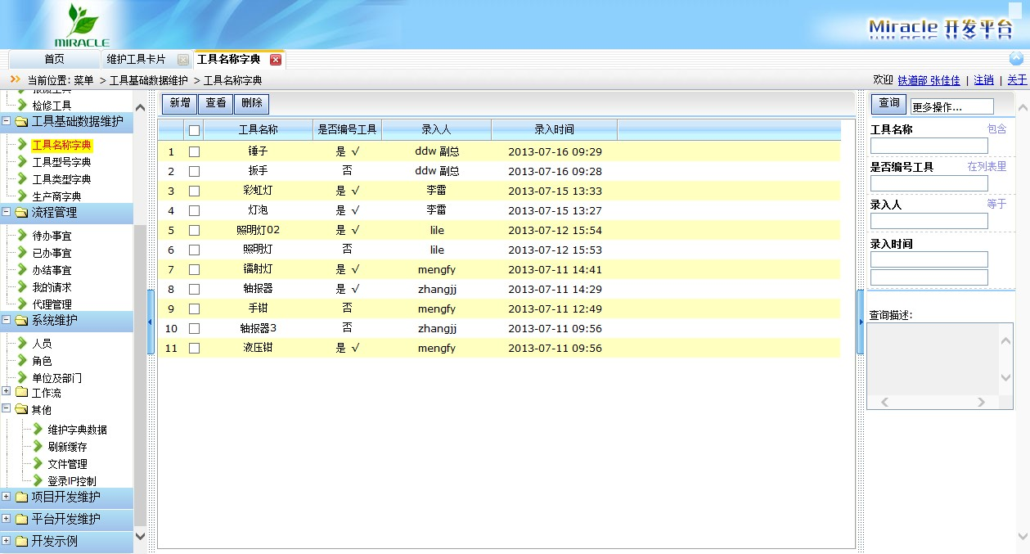

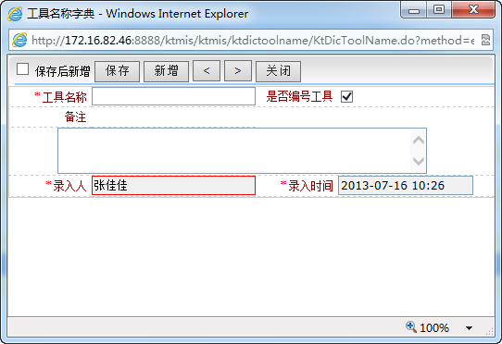 在工具名称列表中，点击【新增】按钮，维护新的工具名称，如下图：

红色*表示必填，用户维护工具名称、是否编号工具、备注等信息，点击【保存】；录入人与录入 时间默认登录人与最后编辑时间。

注：若勾选了“是否编号工具”，则该工具为编号工具；若不勾选，则该工具不为编号工具；

● 在工具名称列表中，选中某一行，点击【查看】或双击该条记录，可查看或编辑详细内容。

● 在工具名称列表中，选中某一行，点击【删除】按钮，可删除选中行信息，并级联删除该工 具名称对应的工具型号。但若该名称信息已被管理，则不能删除。

### 4.2.2 工具型号

功能描述：实现用户针对某一工具名称维护相应的工具型号。

● 单击【工具型号字典】进入主界面，默认显示维护的所有工具型号，如下图：

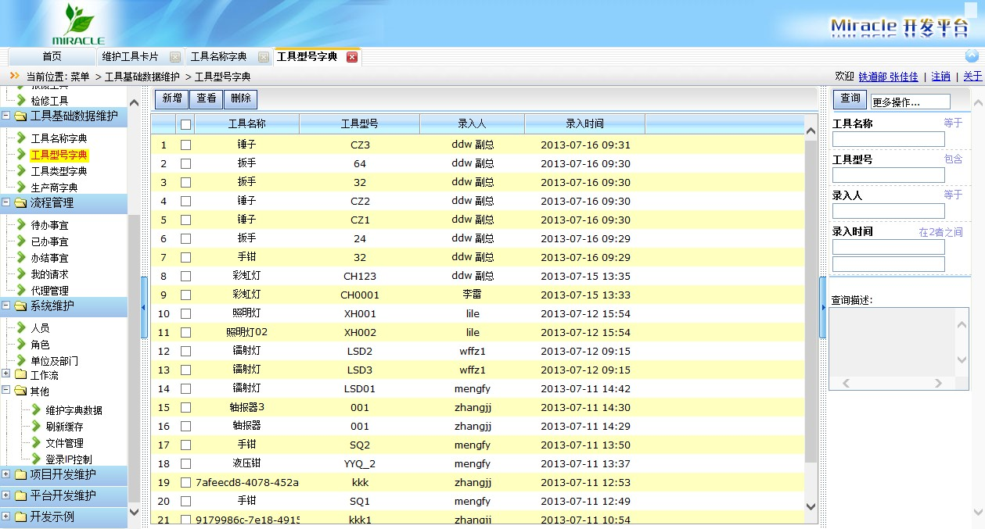

● 在工具型号列表中，点击【新增】按钮，维护新的工具型号，如下图：

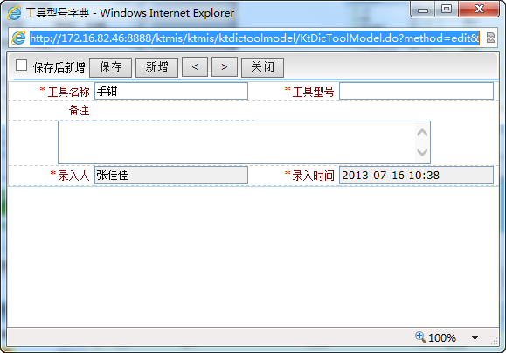

红色*表示必填，用户下拉选择工具名称、维护工具型号、备注等信息，点击【保存】；录入人与 录入时间默认登录人与最后编辑时间。

● 在工具型号列表中，选中某一行，点击【查看】或双击该条记录，可查看或编辑详细内容。

● 在工具型号列表中，选中某一行，点击【删除】按钮，可删除选中行信息。但若该型号信息 已被管理，则不能删除。

### 4.2.3 工具类型

功能描述：实现用户维护工具类型。

● 单击【工具类型字典】进入主界面，默认显示维护的所有工具类型，如下图：

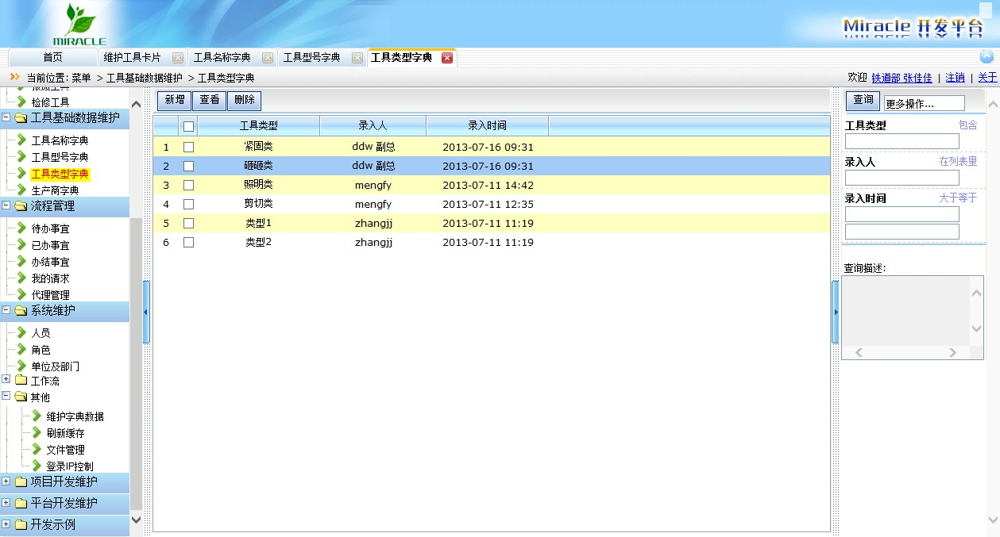

● 在工具类型列表中，点击【新增】按钮，维护新的工具类型，如下图：

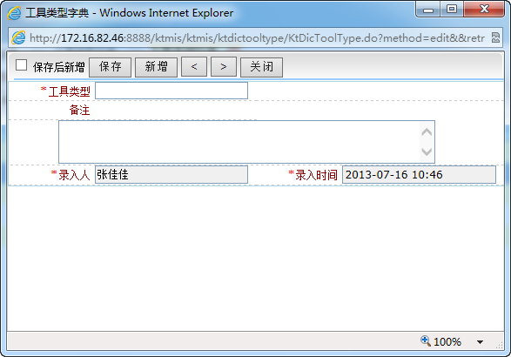

红色*表示必填，用户维护工具类型、备注等信息，点击【保存】；录入人与录入时间默认登录人 与最后编辑时间。

● 在工具类型列表中，选中某一行，点击【查看】或双击该条记录，可查看或编辑详细内容。

● 在工具类型列表中，选中某一行，点击【删除】按钮，可删除选中行信息。但若该类型已被 管理，则不能删除。

### 4.2.4 生产厂商

功能描述：实现用户维护生产厂商。

● 单击【生产厂商字典】进入主界面，默认显示维护的所有生产厂商，如下图：

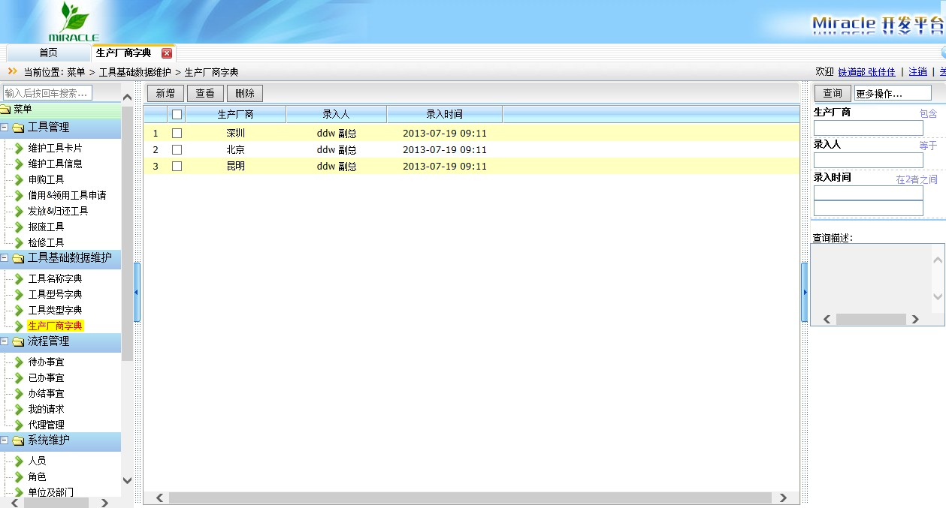

● 在生产厂商列表中，点击【新增】按钮，维护新的生产厂商，如下图：

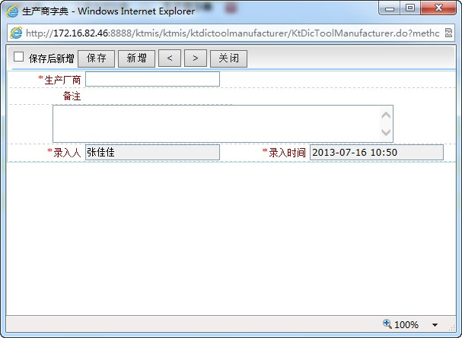

红色*表示必填，用户维护生产厂商、备注等信息，点击【保存】；录入人与录入时间默认登录人 与最后编辑时间。

● 在生产厂商列表中，选中某一行，点击【查看】或双击该条记录，可查看或编辑详细内容。

● 在生产厂商列表中，选中某一行，点击【删除】按钮，可删除选中行信息。但若该生产厂商 已被管理，则不能删除。

## 4.3 工具管理

### 4.3.1 维护工具卡片

功能描述：实现用户填写工具卡片信息。 单击【维护工具卡片】进入主界面，默认显示维护的所有工具卡片信息，如下图：

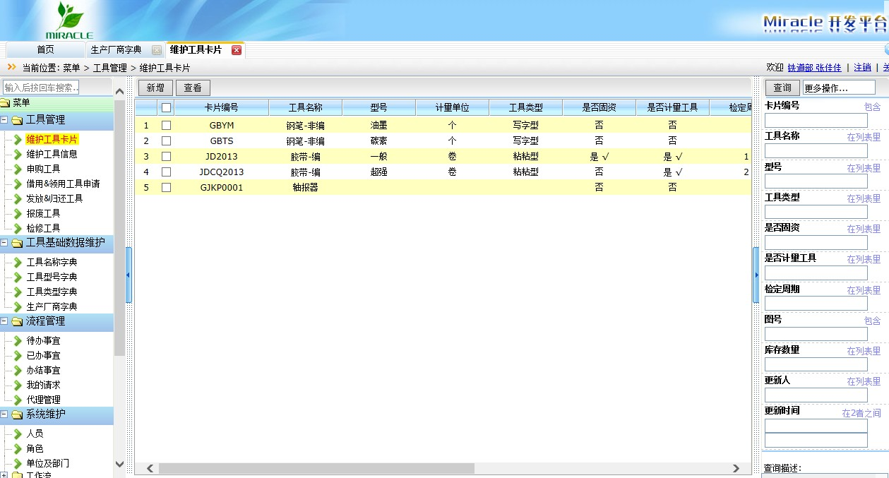

● 在工具卡片列表中，点击【新增】按钮，维护新的工具名称，如下图：

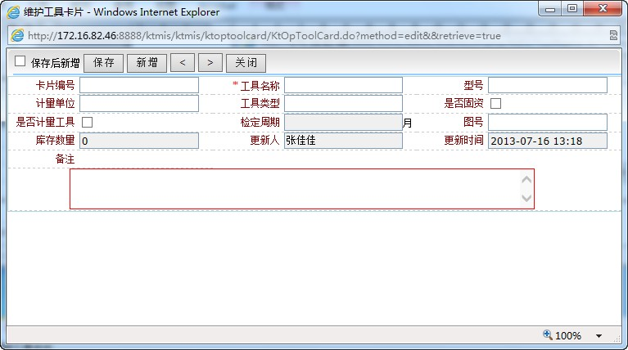

红色*表示必填，用户维护卡片编号、工具名称、型号等信息，点击【保存】；录入人与录入时间 默认登录人与最后编辑时间。

注：若填写了卡片编号，则卡片编号须唯一； 若勾选了“是否计量工具”，则检定周期必填； 库存数量自动计算，为该种工具名称与型号下所有工具数量之和。

● 在工具卡片列表中，选中某一行，点击【查看】或双击该条记录，可查看或编辑详细内容。

### 4.3.2 维护工具信息

功能描述：实现用户填写工具信息。

● 单击【维护工具信息】进入主界面，默认显示本月维护的所有工具信息，如下图：

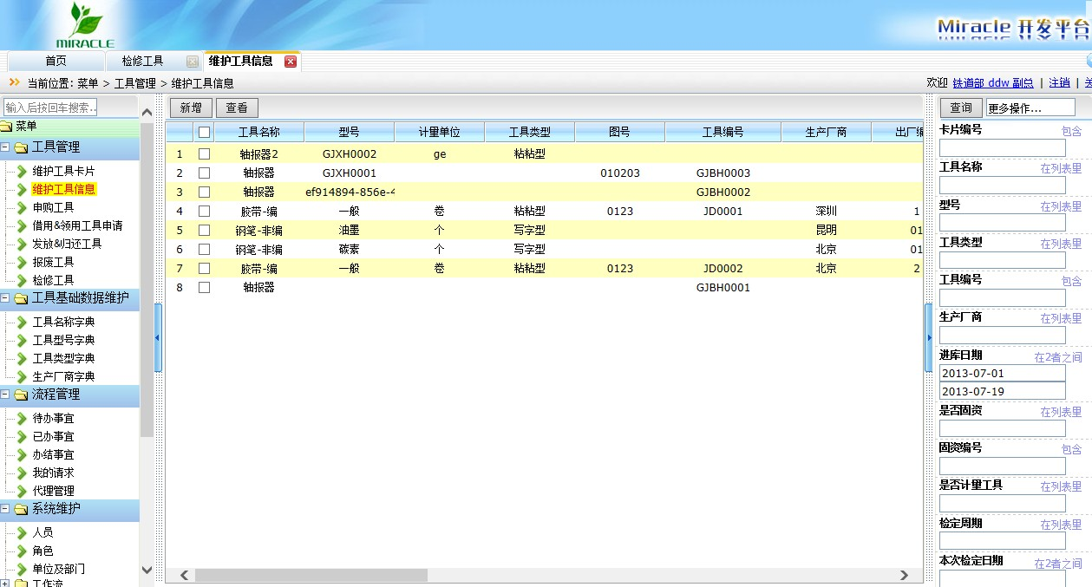

● 在工具卡片列表中，点击【新增】按钮，维护新的工具名称，如下图：

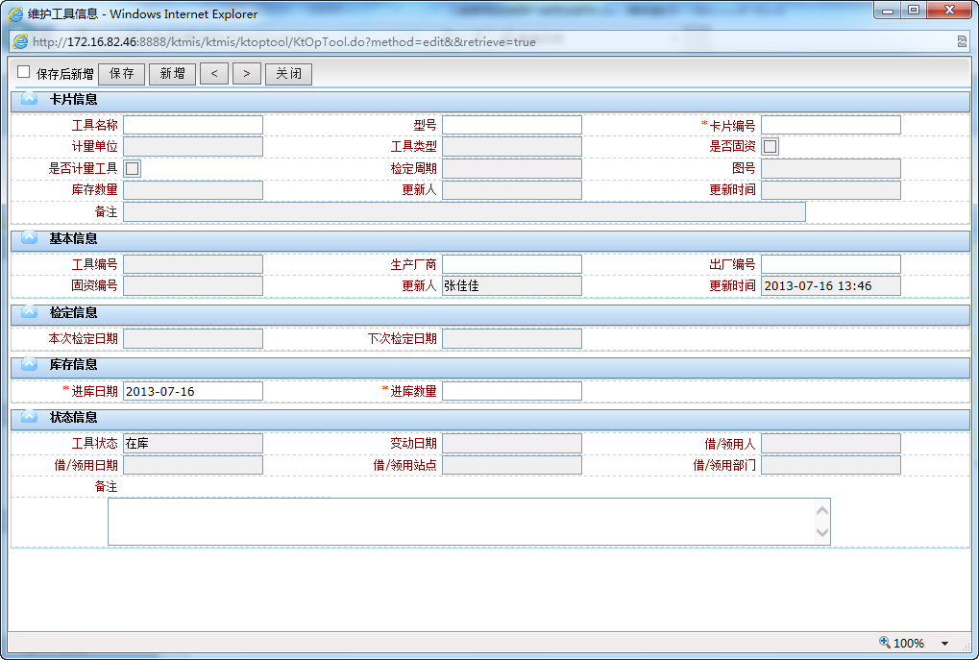

红色*表示必填。用户维护信息后，点击【保存】。维护的信息包括：

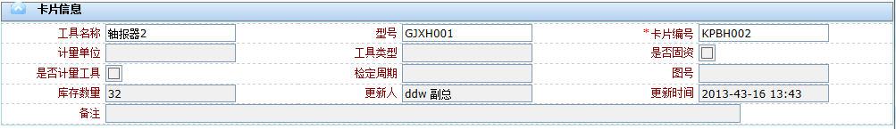1）选择卡片信息。可通过两种方式选择卡片信息： a. 选择工具名称与型号，可带出卡片信息，如：

b. 录入卡片编号模糊查询，点击【ENTER】键，可查询出包括录入的编号的所有工具卡片信息， 如，输入 002，点击【ENTER】键，查询结果如下：

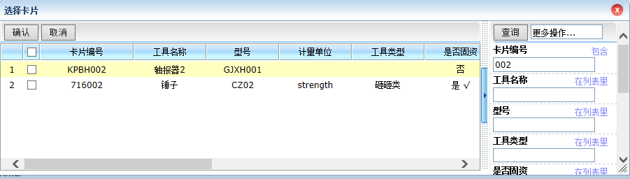

选择某行，点击【确定】按钮即可。

2）维护基本信息。用户维护工具编号、生产厂商等信息。

注：若为编号工具，则工具编号必填；若不编号工具，则工具编号不可编辑。

3）维护检定信息。若为计量工具，则录入本次检定日期，下次检定日期自动计算；若不为计量工 具，则检定信息栏不可编辑。

4）库存信息。用户维护进库日期、进库数量信息。 注：若不为编号工具，则进库数量可编辑；若为编号工具，则进库数量默认为 1，不可编辑。

5）状态信息。若为编号工具，则由系统自动获取，不可编辑；若不为编号工具，则值为空，不可 编辑。

● 在工具信息列表中，选中某一行，点击【查看】或双击该条记录，可查看或编辑详细内容。

### 4.3.3 申购工具

**4.3.3.1 填写工具申购单**

功能描述：实现班组填写工具申购单。 单击【申购工具】进入主界面，默认显示本月维护的所有工具申购单，如下图：

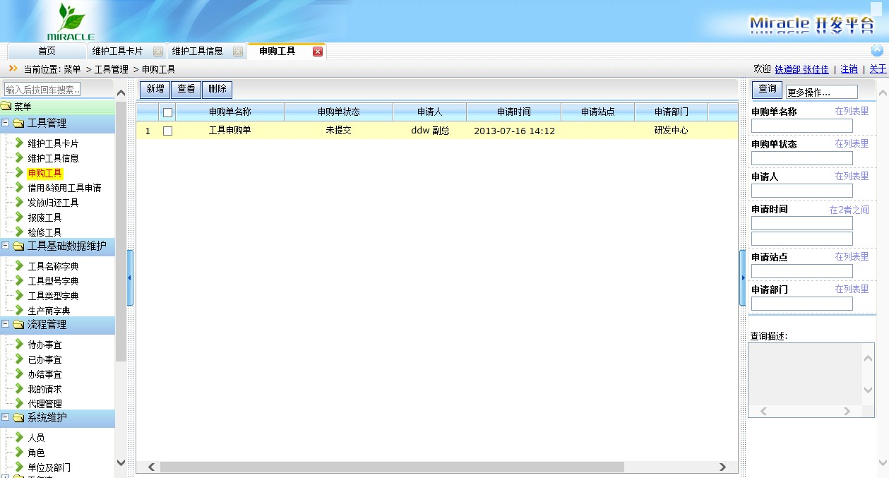

● 在申购工具列表中，选中某一行，点击【新增】按钮，维护新的工具申购单，如下图：

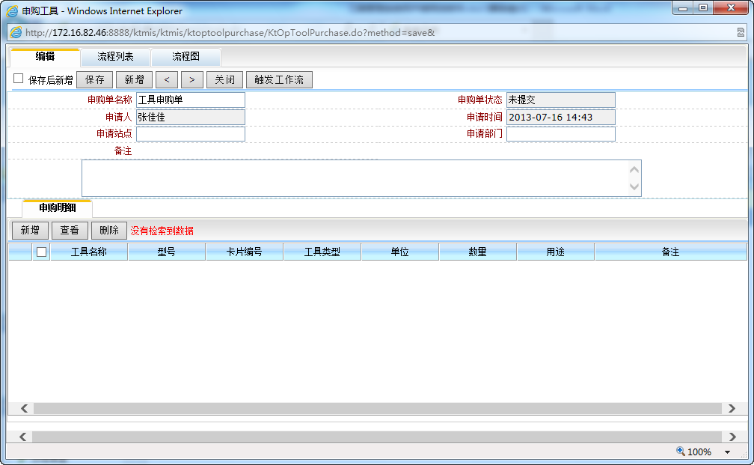

1）维护主表信息：包括申购单名称、备注等信息。维护完成后，点击【保存】按钮；

2）维护从表信息：

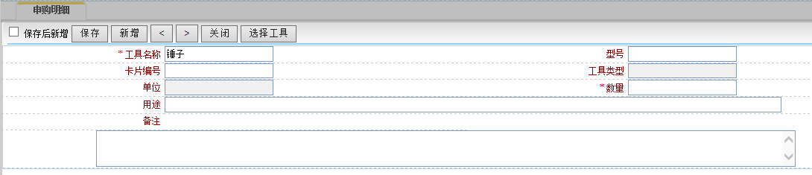a. 点击【新增】按钮，维护申购的工具信息。

可通过两种方式选择工具信息：一、选择工具名称与型号，可带出工具卡片信息；或者录入卡片 编号，点击【ENTER】键模糊查询，可查询出包括录入的编号的所有工具卡片信息。二、点击【选择 工具】，设置查询条件，可查询工具卡片信息。用户选定某条工具信息，点击【确认】：

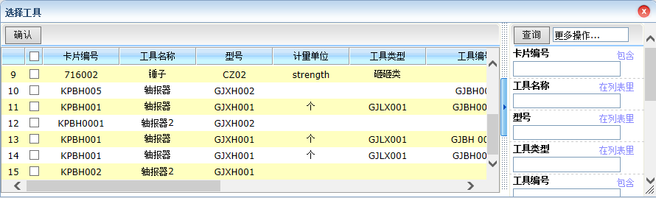

选择后，系统将用户选择的卡片信息填充到申购明细页面。

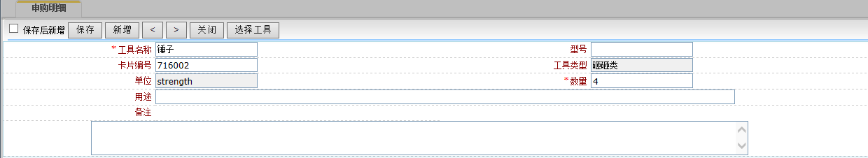

b. 用户录入数量、用途、备注等信息；

c. 用户点击【保存】按钮。

d. 点击【新增】按钮，重复 a、b、c 步骤，用户可继续添加申购工具明细信息；

e. 维护完成后，用户点击【关闭】按钮。

3）提交审核。点击【提交】按钮，提交车间工具管理员审批。

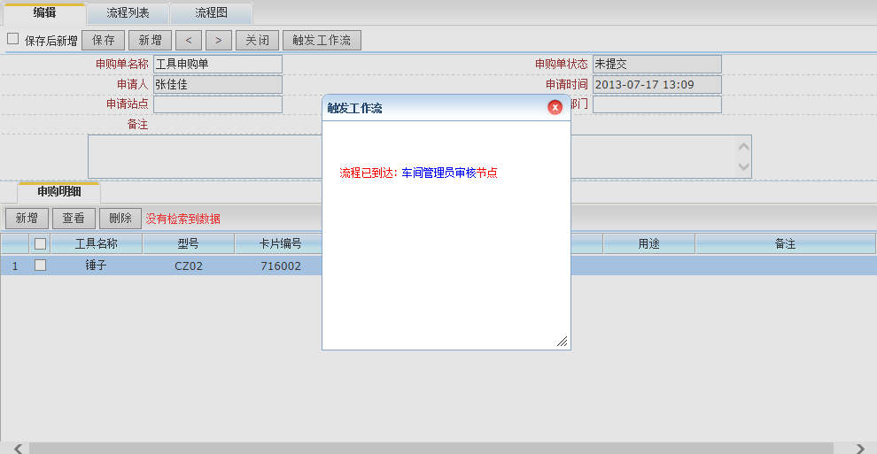

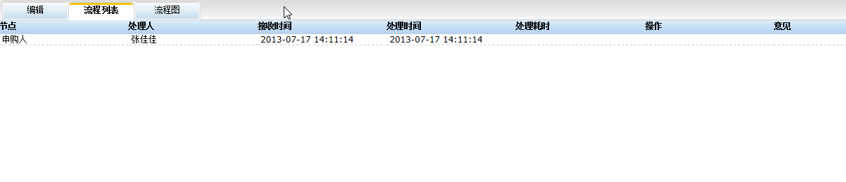4）用户可点击【流程列表】或【流程图】查看流程的详细信息。 流程列表：

流程图：

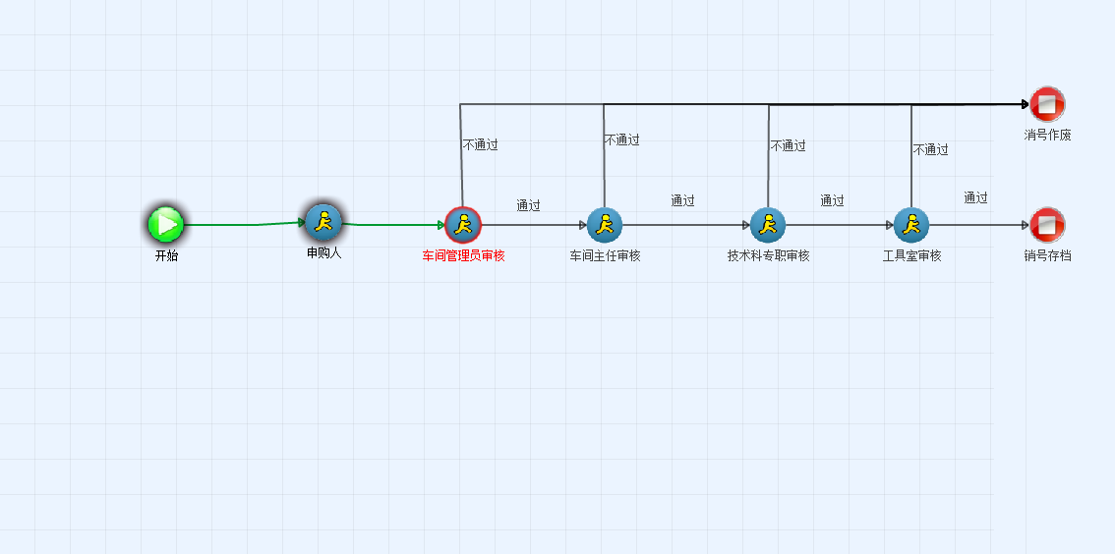

### 4.3.3.2 审批工具申购单

功能描述：实现车间工具管理员、车间主任、技术科、工具室填写工具申购单审批意见与审批结 果。

车间工具管理员、车间主任、技术科、工具室操作步骤类似，下面，我们以车间工具管理员的操 作步骤为例来进行说明。

● 单击【申购工具】进入主界面，默认显示流转到车间工具管理员的工具申购单，如下图：

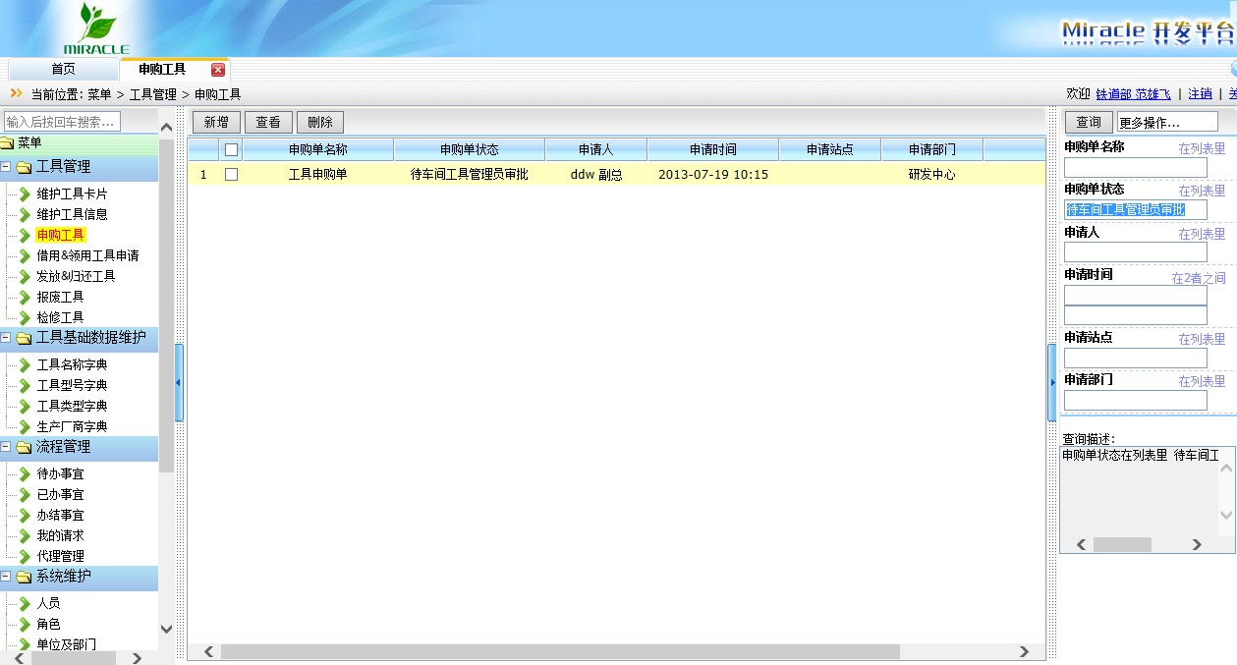

● 用户双击某行或选中某行点击【查看】，可查看工具申购信息，以及对工具申购单进行审 批，如下图：

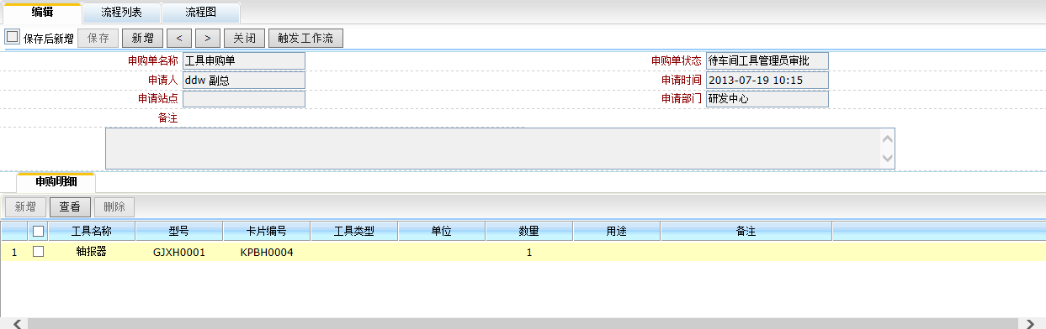

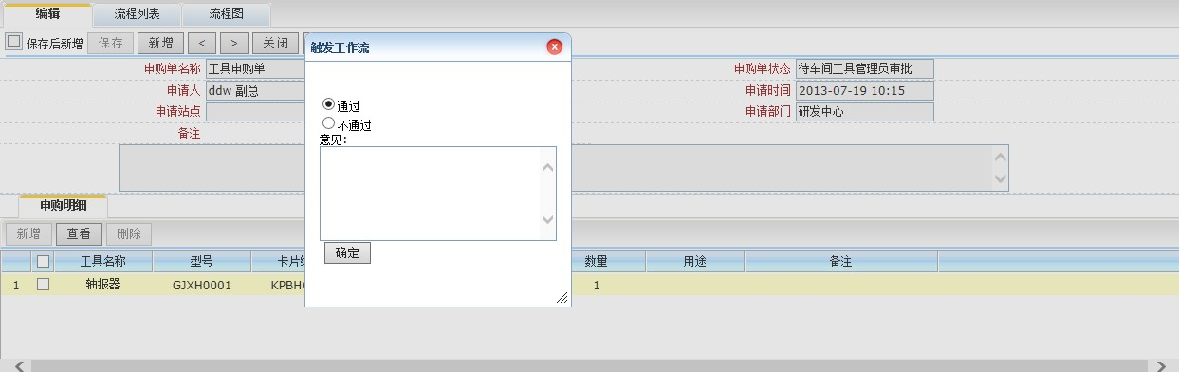 用户点击【审批】按钮，进行审批，如下图：

● 若用户点击【通过】，录入意见，点击【确定】按钮，则该工具申购单流转到下一节点：车间 主任；若点击【不通过】，录入意见，点击【确定】按钮，则该单据销号作废。

### 4.3.4 领用&借用工具申请

功能描述：实现班组填写工具借用&领用单。 单击【申购工具】进入主界面，如下图：

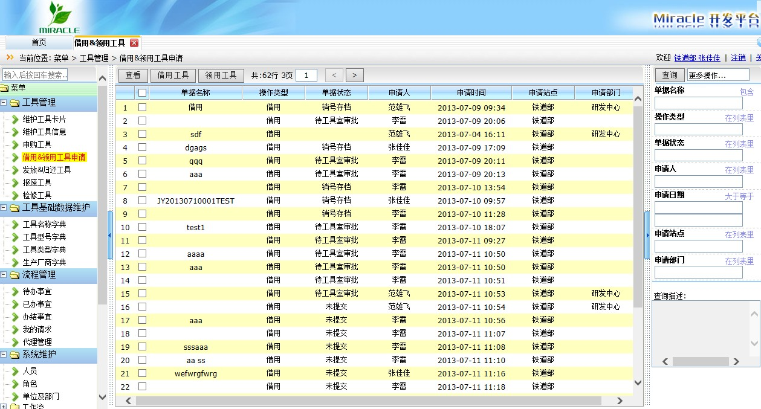

借用申请与领用申请操作步骤相同。下面以借用工具为例来说明。

● 在借用&领用工具申请列表中，选中某一行，点击【借用工具】按钮，维护新的借用申请单， 如下图：

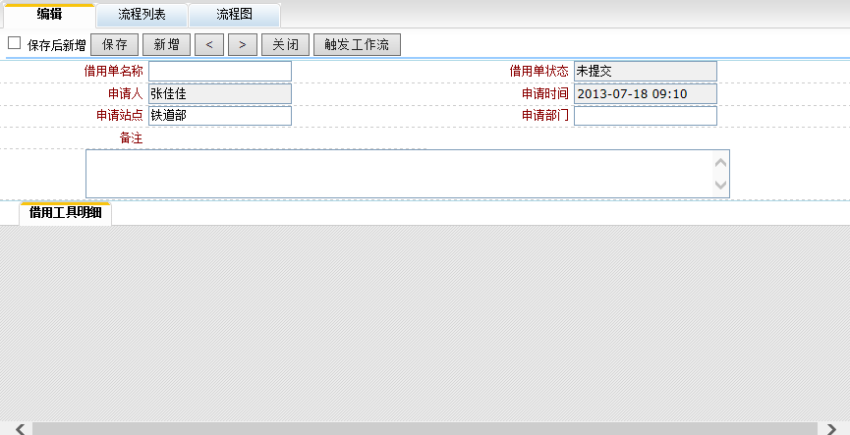

1）维护主表信息：包括借用单名称、备注等信息。维护完成后，点击【保存】按钮；

2）维护从表信息：

a. 点击【新增】按钮，维护申请借用的工具信息。

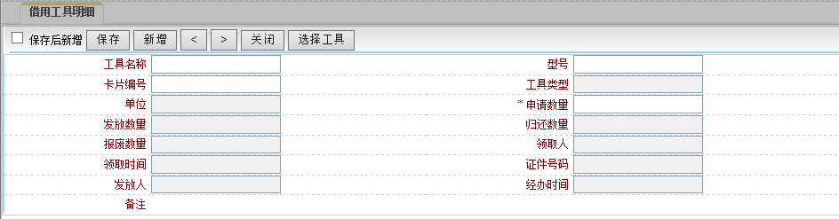

可通过两种方式选择工具信息：一、选择工具名称与型号，可带出工具卡片信息；或者录入卡片 编号模糊查询，点击【ENTER】键，可查询出包括录入的编号的所有工具卡片信息。二、点击【选择 工具】，设置查询条件，可查询工具卡片信息。用户选定某条工具信息，点击【确认】；

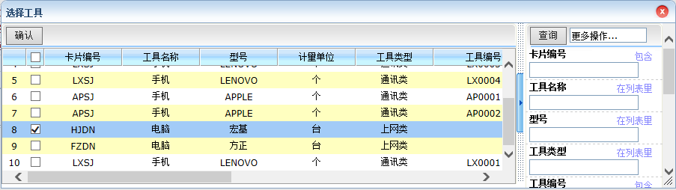

系统将用户选择的卡片信息填充到借用工具明细页面。

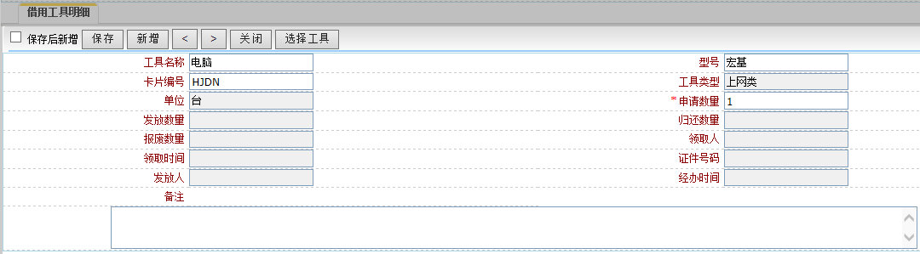

b. 用户录入数量、备注等信息；

c. 用户点击【保存】按钮；

d. 点击【新增】按钮，重复 a、b、c 步骤，用户可继续添加申购工具明细信息；

e. 维护完成后，用户点击【关闭】按钮。

3）提交审核。点击【提交】按钮，提交工具室审核。

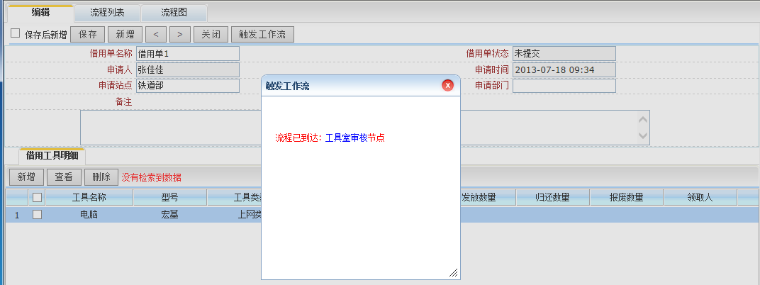

4）用户可点击【流程列表】或【流程图】查看流程的详细信息。 流程列表：



流程图：

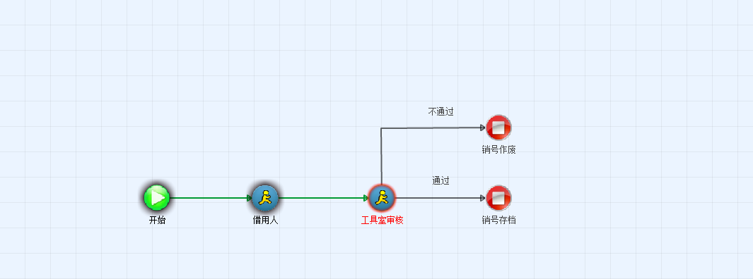

### 4.3.5 发放&归还工具

**4.3.5.1 审批工具借用单**

功能描述：实现工具室填写借用工具申请单审批意见与审批结果。 单击【发放&归还工具】进入主界面，默认显示流转到工具室的借用工具申请单，如下图。注：

只能对单据状态为“待工具室审批”的记录进行发放。

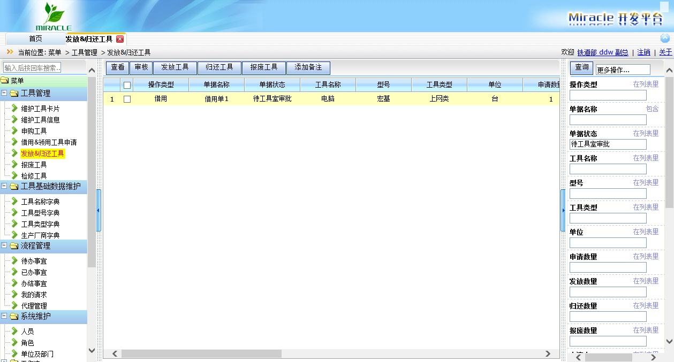

● 用户双击某行或选中某行点击【查看】或选中某行点击【审核】，可查看工具借用信息， 以及对工具借用单进行审批。

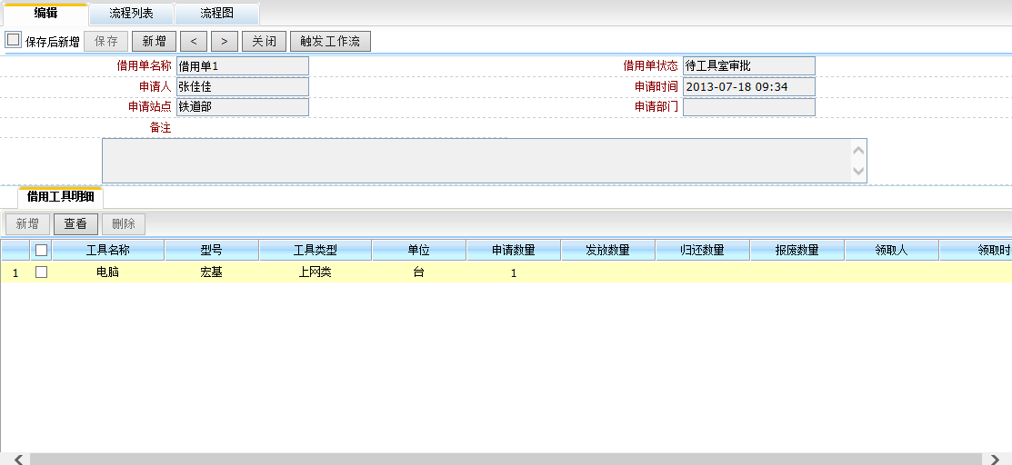

● 用户点击【审批】按钮，进行审批，如下图：

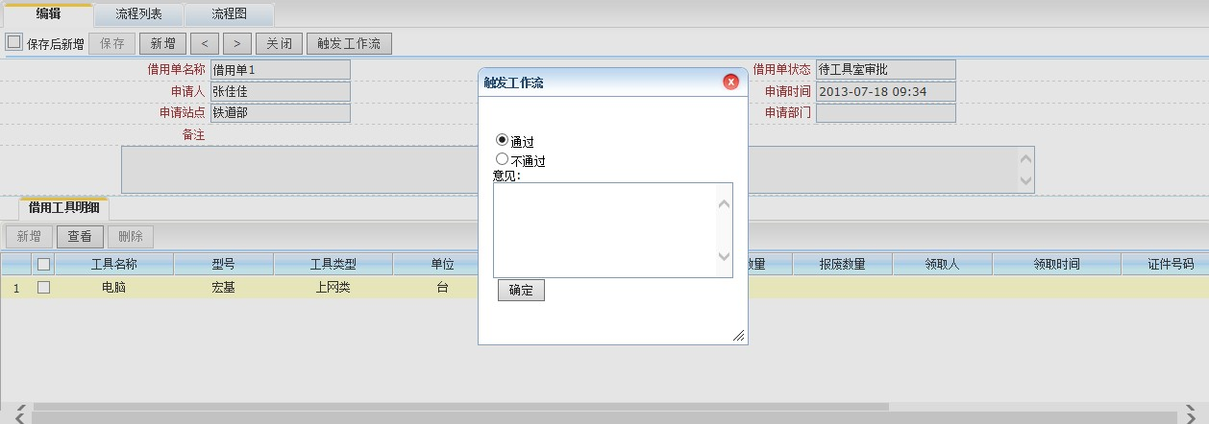

● 若用户点击【通过】，录入意见，点击【确定】按钮，则送修单销号存档；若点击【不通过】， 录入意见，点击【确定】按钮，则该单据销号作废。

● 用户点击【流程列表】，则查看流程的详细信息。



### 4.3.5.2 发放工具

功能描述：实现工具室填写发放记录。 单击【发放&归还工具】进入主界面，如下图。注：只能对单据状态为“销号存档”的记录进行

发放。

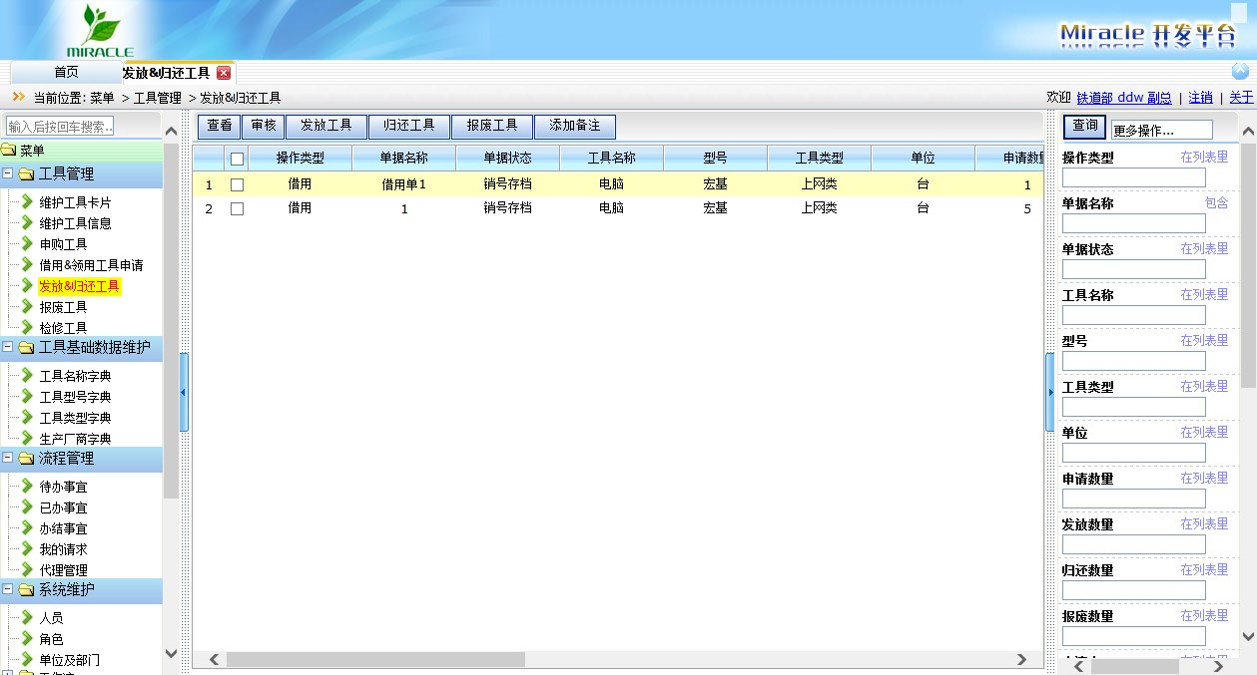

一、若发放的工具为编号工具：

● 用户选中某行，点击【发放工具】，弹出工具发放框，如下图：

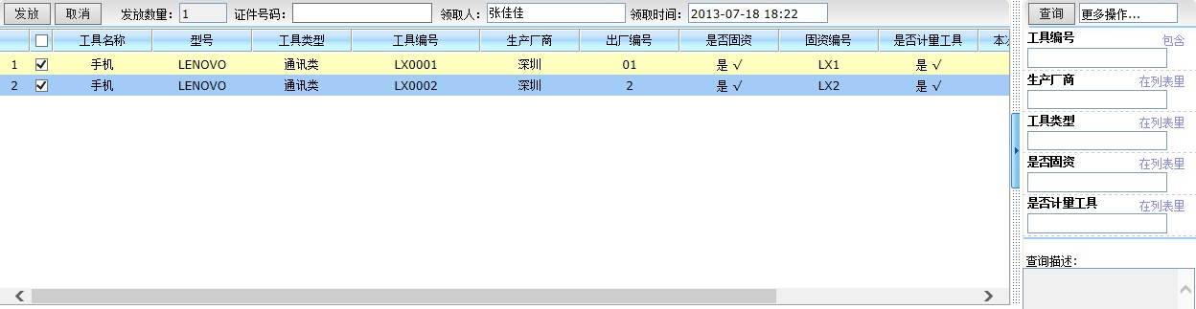

● 用户勾选发放的工具；

● 用户录入证件号码、领取人、领取时间等信息；

● 用户点击【发放】按钮； 系统返回“发放&归还工具”主界面，如下图：

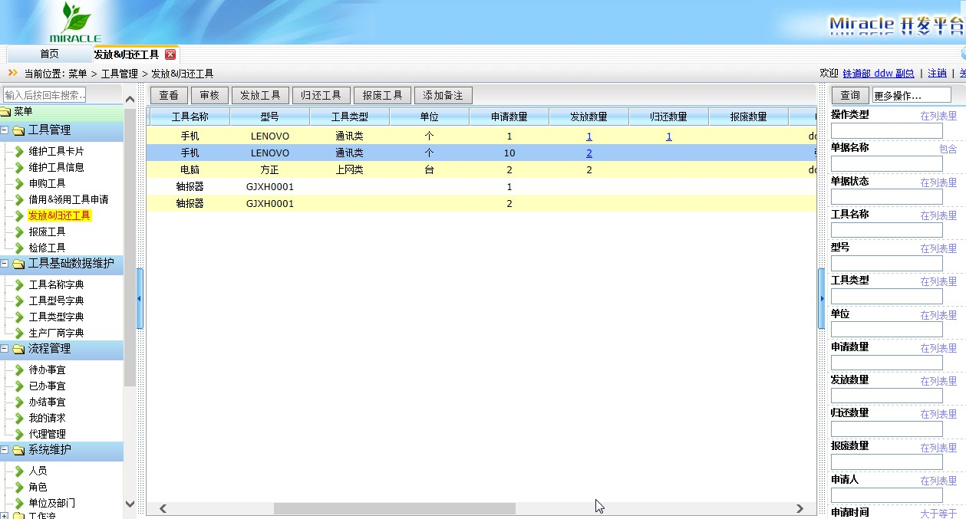

● 点击“发放数量”超链接，可查看发放的工具信息：

● 在【发放&归还工具】界面，用户选中某行，点击【添加备注】按钮，可添加备注。

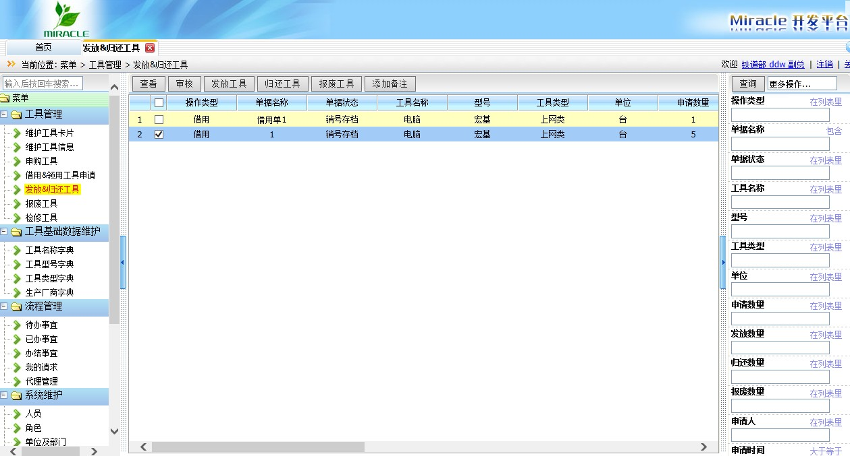

二、若发放的工具不为编号工具：

● 用户选中某行，点击【发放工具】，弹出工具发放框，如下图：

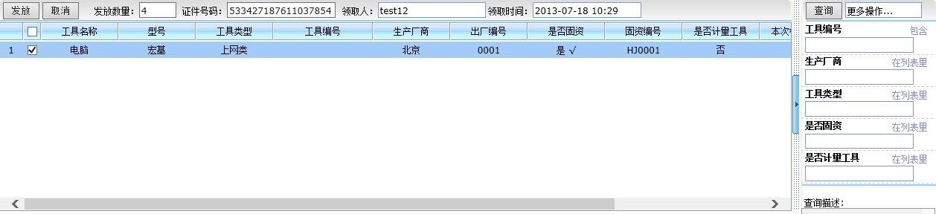

● 用户录入发放数量；

● 用户录入证件号码、领取人、领取时间等信息；

● 用户点击【发放】按钮。 系统返回“发放&归还工具”主界面，如下图：

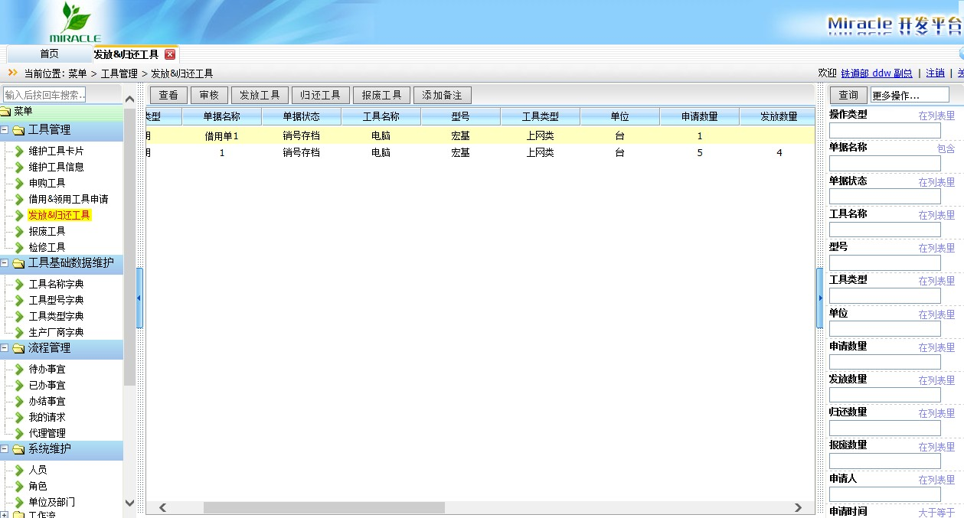

● 点击“发放数量”超链接，可查看发放的工具信息：

● 在【发放&归还工具】界面，用户选中某行，点击【添加备注】按钮，可添加备注。



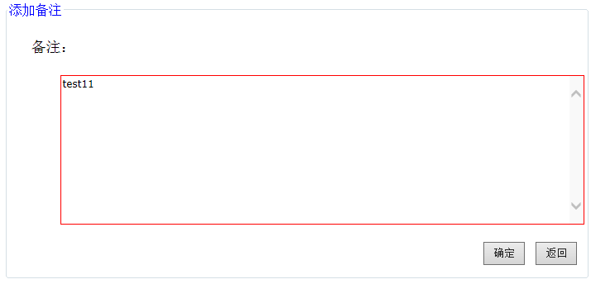

● 点击“查看备注”超链接：

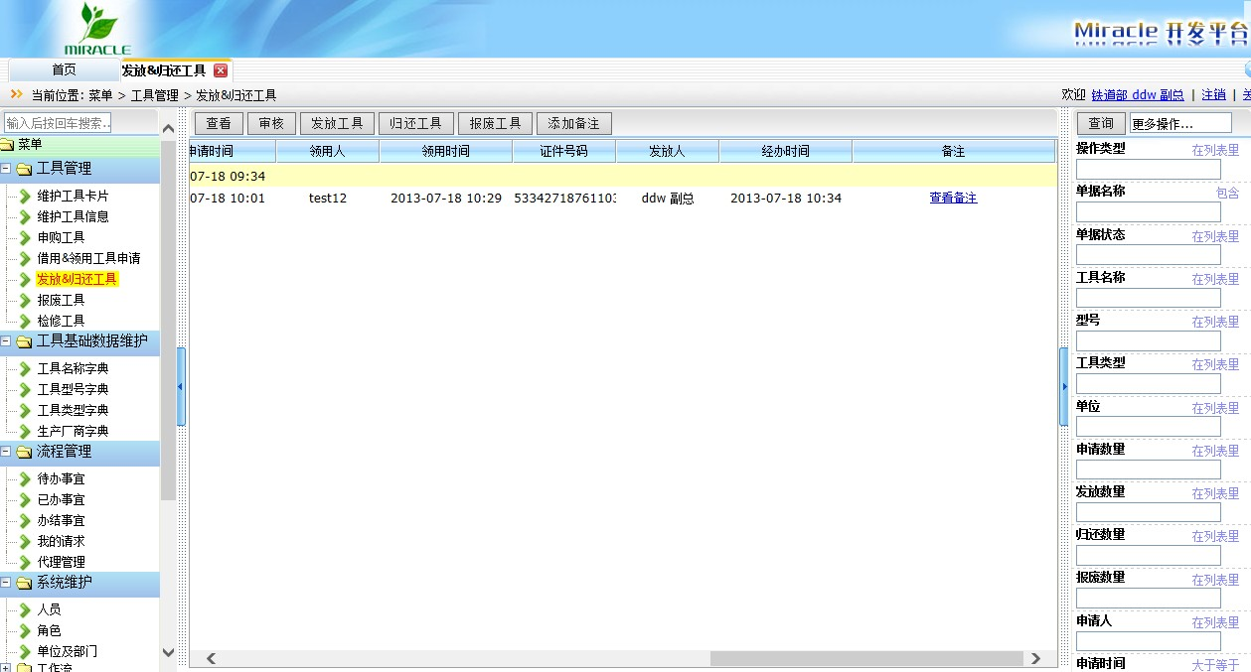

● 可查看各次添加的备注历史，各次备注以“；”隔开：

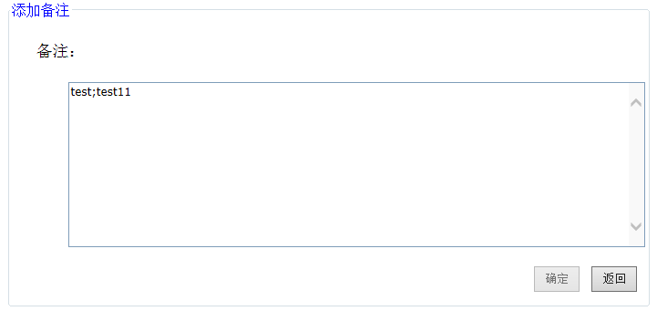

### 4.3.5.3 归还&报废工具

功能描述：实现工具室填写工具借用单归还与报废记录。 单击【发放&归还工具】进入主界面，如下图。注：只能对已发放的工具进行归还与报废操作。



一、若归还&报废的工具为编号工具：

● 用户选中某行，点击【归还工具】，弹出工具归还框，如下图：

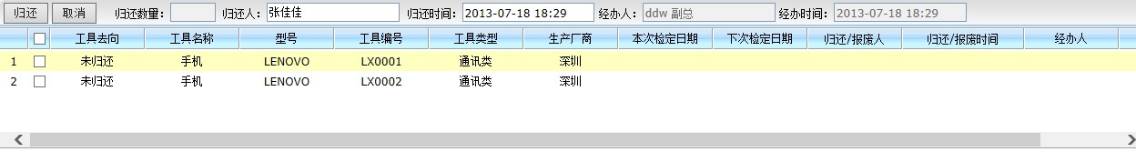

● 用户选择归还的工具；

● 用户录入归还人、归还时间等信息；

● 用户点击【归还】按钮：

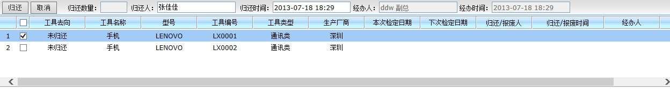

系统返回“发放&归还工具”主界面，如下图：

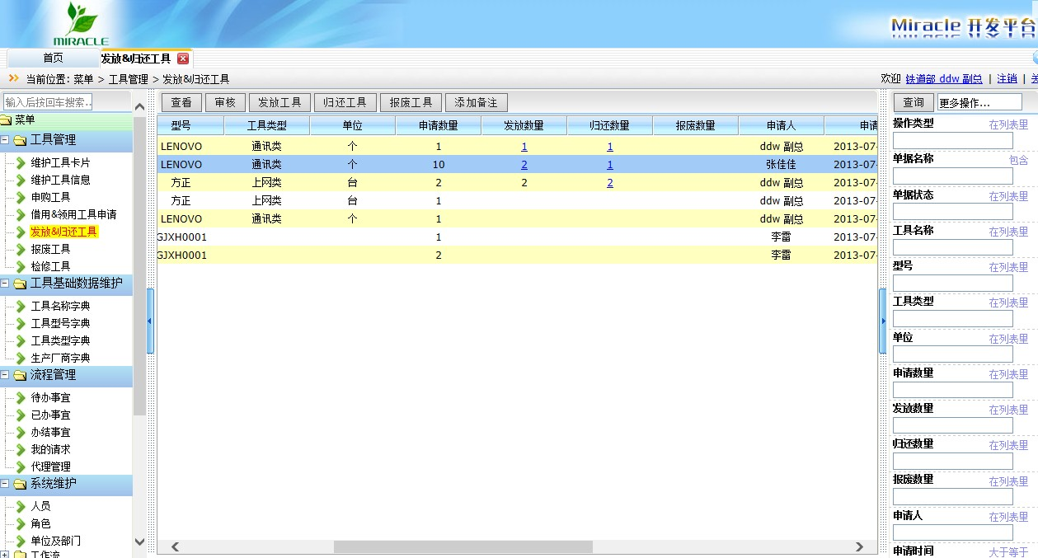

● 归还数量为超链接，点击可查看详细的归还信息：

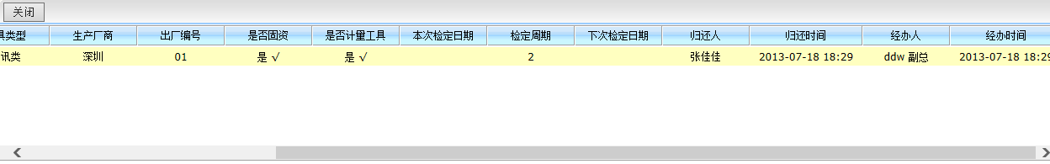

● 用户选中某行，点击【报废工具】，弹出工具报废框，如下图：

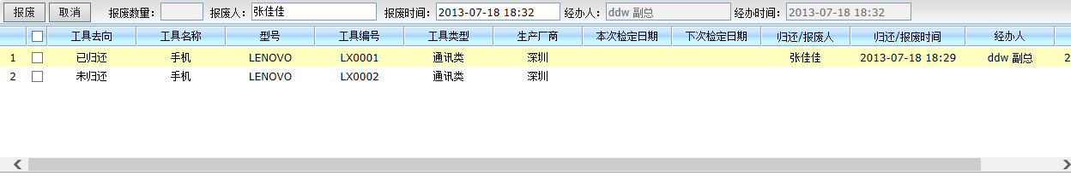

● 用户选择报废的工具；

● 用户录入报废人、报废时间等信息；

● 用户点击【报废】按钮：

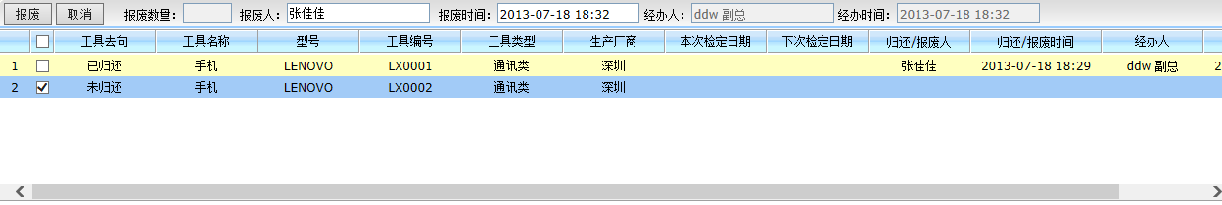

系统返回“发放&归还工具”主界面，如下图：

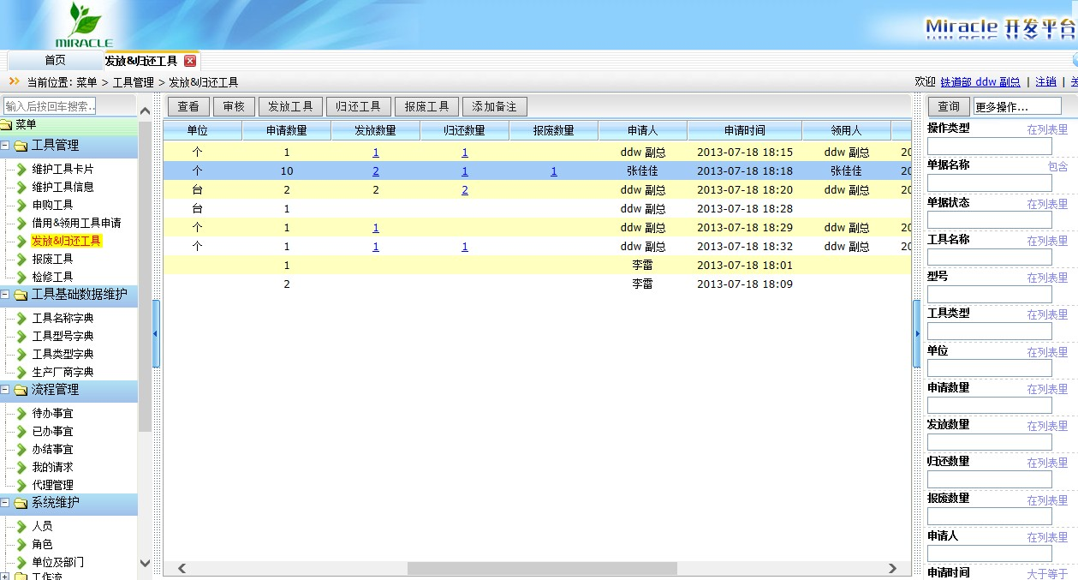

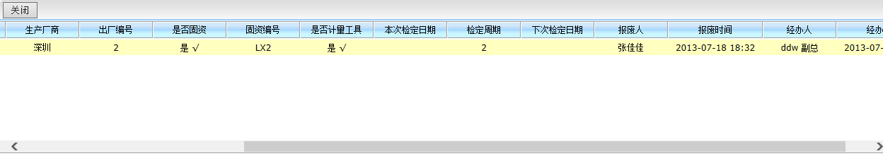 报废数量为超链接，点击可查看详细的报废信息：

二、若归还&报废的工具不为编号工具：

● 用户选中某行，点击【归还工具】，弹出工具归还框，如下图：

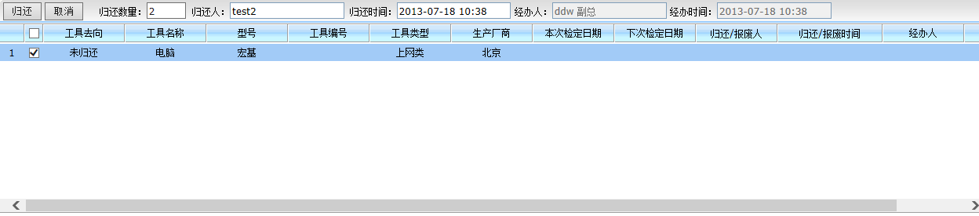

● 用户录入归还数量、归还人、归还时间等信息；

● 用户点击【归还】按钮。 系统返回“发放&归还工具”主界面，如下图：

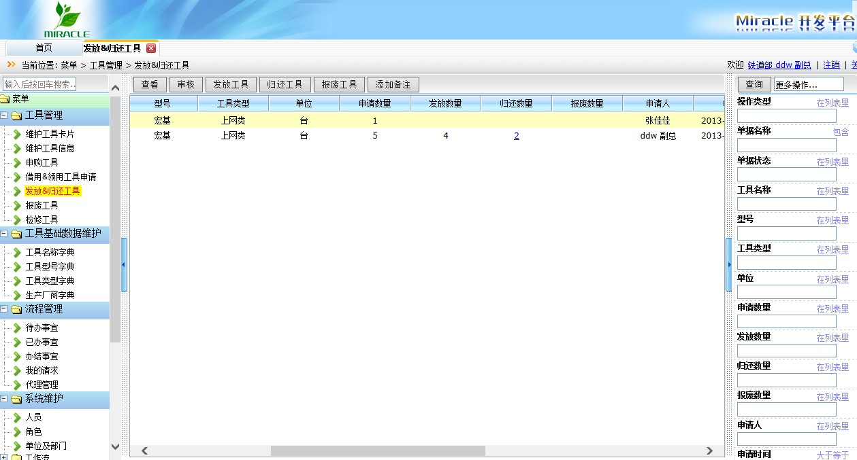

● 归还数量为超链接，点击可查看详细的归还信息：

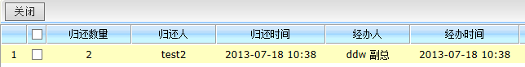

● 用户选中某行，点击【报废工具】，弹出工具报废框，如下图：



● 用户录入报废数量、归还人、归还时间等信息；

● 用户点击【报废】按钮。 系统返回“发放&归还工具”主界面，报废数量为超链接，点击可查看详细的报废信息：

### 4.3.6 报废工具

**4.3.6.1 填写工具报废单**

功能描述：实现用户填写工具报废单。 单击【报废工具】进入主界面，默认显示本月维护的所有工具报废单，如下图：

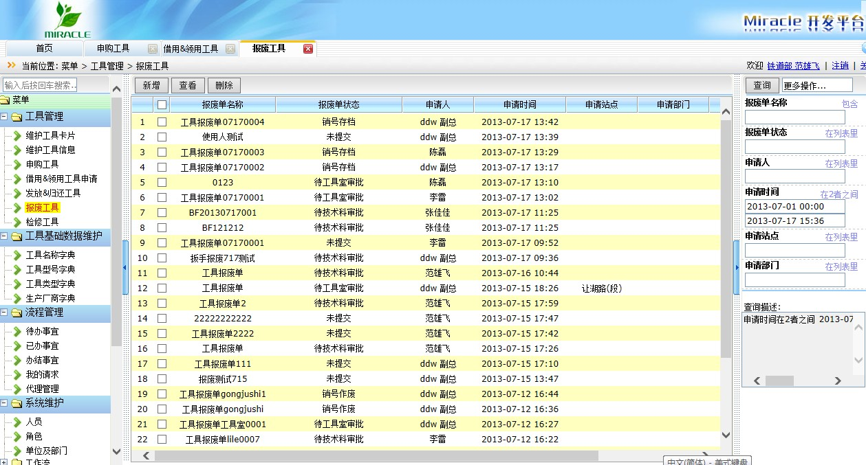

● 在报废工具列表中，选中某一行，点击【新增】按钮，维护新的工具报废单，如下图：

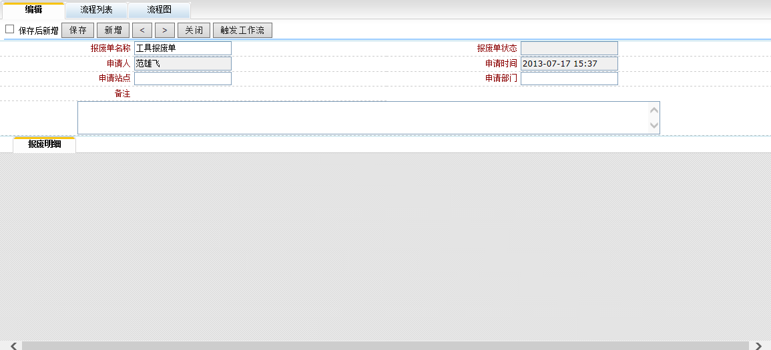

1）维护主表信息：包括报废单名称、备注等信息。维护完成后，点击【保存】按钮；

2）维护从表信息：

a. 点击【新增】按钮，维护报废的工具信息。

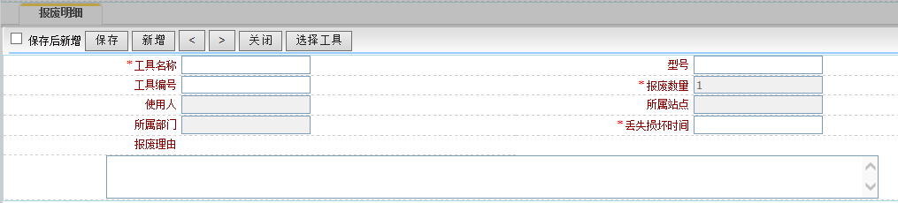

可通过两种方式选择工具信息：一、选择工具名称与型号，录入工具编号或数量；录入工具编号 模糊查询，点击【ENTER】键，可查询出包括录入的编号的所有工具信息。二、点击【选择工具】， 设置查询条件，可查询工具信息。用户选定某条工具信息，点击【确认】：

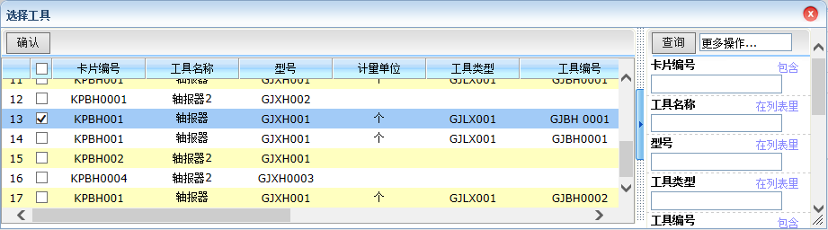

系统将用户选择的工具信息填充到报废明细页面。

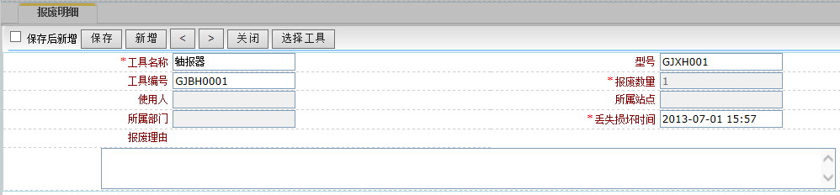

b. 用户录入使用人、报废理由等信息；

c. 用户点击【保存】按钮。

d. 用户点击【新增】按钮，重复 a、b、c 步骤，用户可继续添加报废工具明细信息；

e. 维护完成后，用户点击【关闭】按钮。

3）提交审核。点击【提交】按钮，提交技术科审核。

4）用户可点击【流程列表】或【流程图】查看流程的详细信息。 流程列表：

流程图：

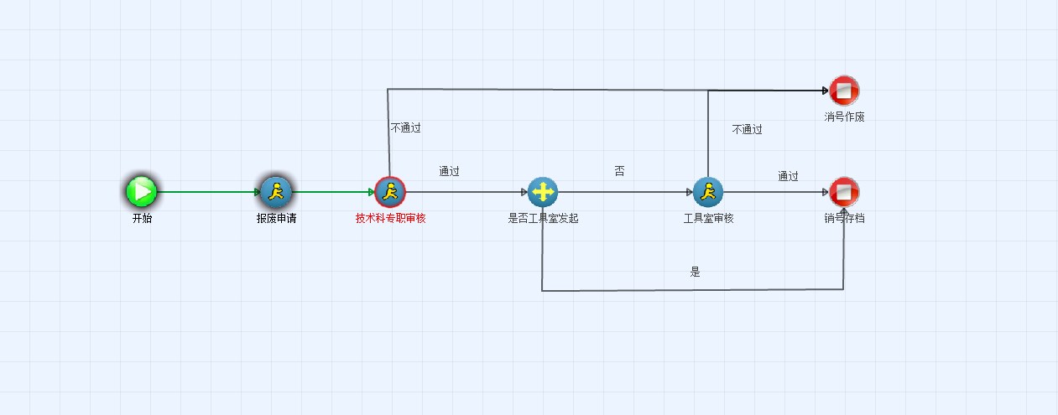

### 4.3.6.2 审批工具报废单

功能描述：实现技术科与工具室填写工具报废单审核意见与审核结果。 技术科、工具室操作步骤类似，下面，我们以技术科的操作步骤为例来进行说明。单击【报废工

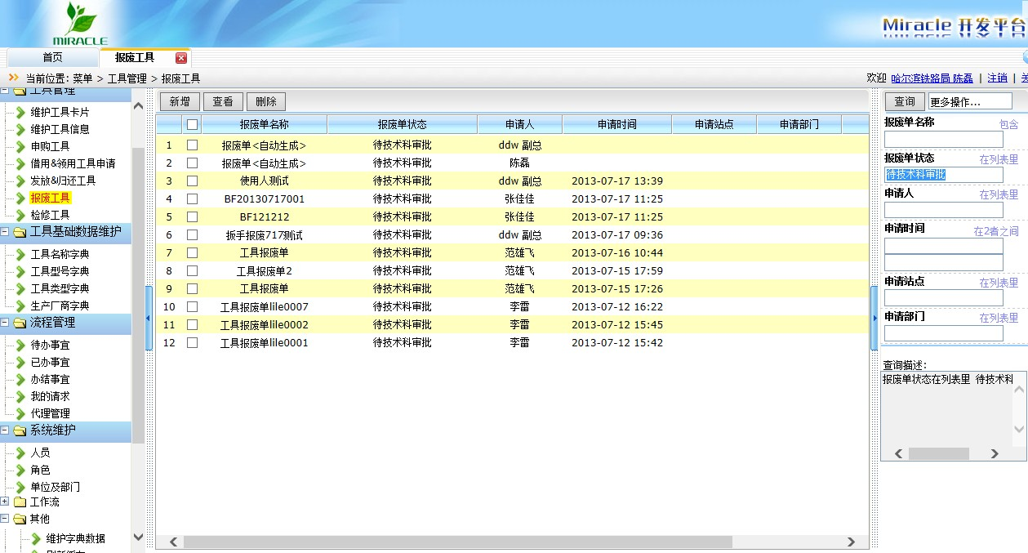具】进入主界面，默认显示流转到技术科的工具报废单，如下图：

● 用户双击某行或选中某行点击【查看】，可查看报废信息，以及对工具报废单进行审批。

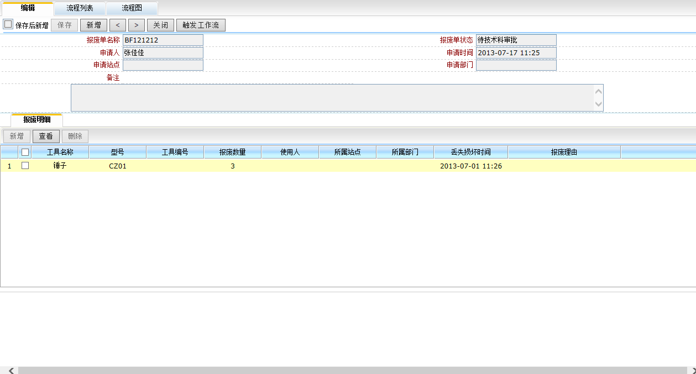

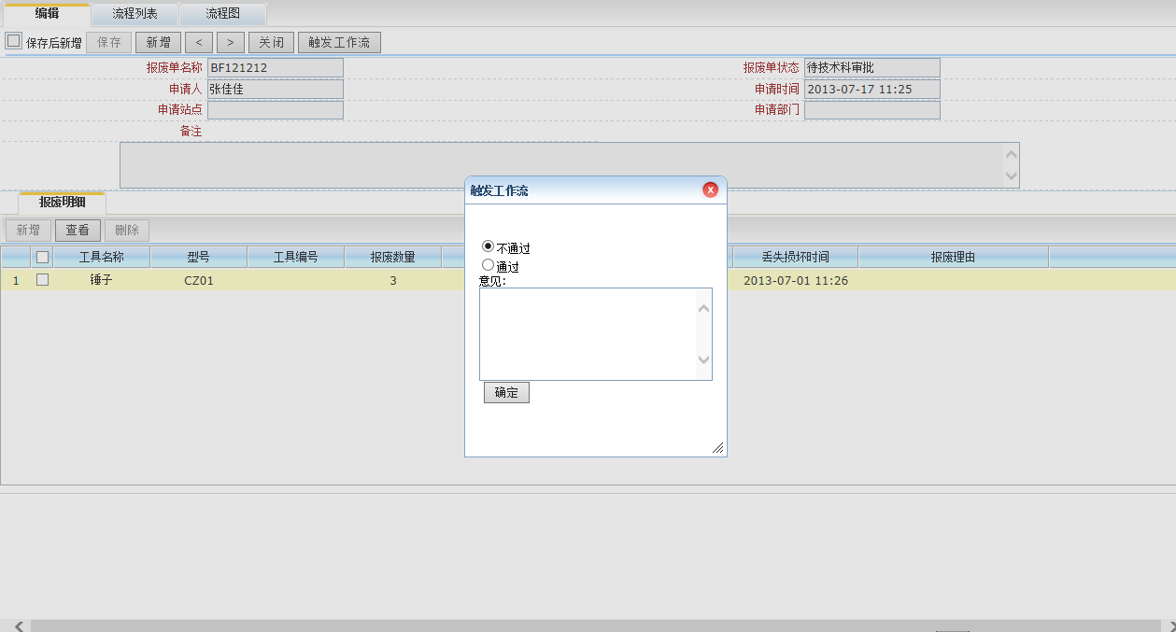 用户点击【审批】按钮，报废单进入下一流程待审批，如下图：

● 若用户点击【通过】，录入意见，点击【确定】按钮，则该工具申购单流转到下一节点：技术 科；若点击【不通过】，录入意见，点击【确定】按钮，则该单据销号作废。

注：若报废单由工具室填写，由单据流转到技术科进行销号存档或销号作废，不再流转到工具室。

### 4.3.7 检修工具

**4.3.7.1 填写工具送修单**

功能描述：实现用户填写工具送修单。 单击【检修工具】进入主界面，默认显示所有的工具检修信息，如下图：

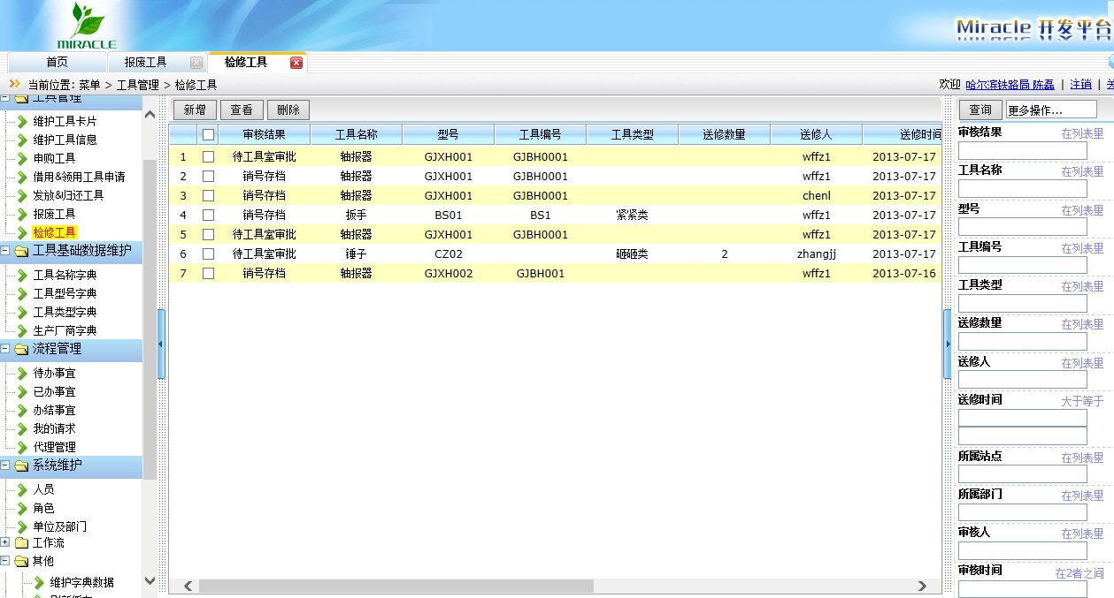

● 在检修工具列表中，点击【新增】按钮，维护新的工具检修信息，如下图：

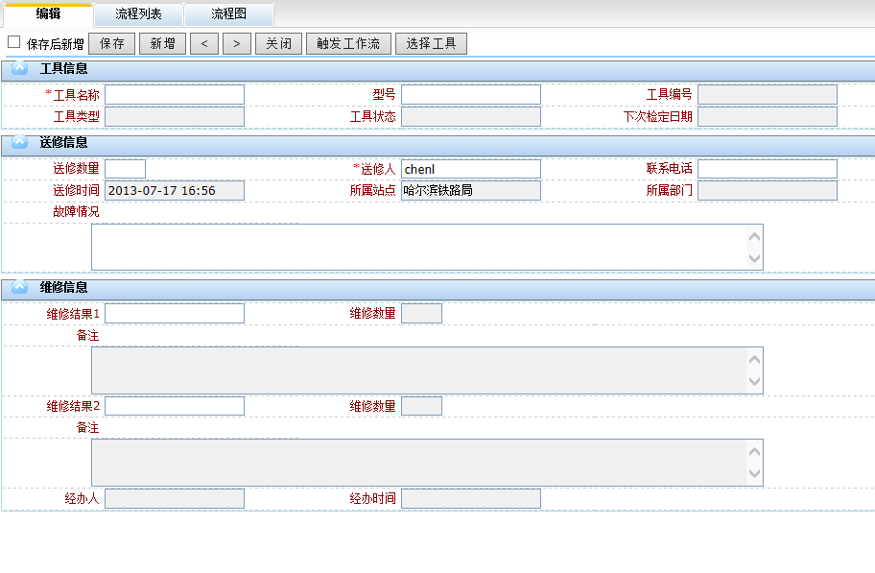

红色*表示必填。

1） 用户录入工具信息。注：若为编号工具，则工具编号必填；若不为编号工具，则工具编号不可 编辑。 可通过两种方式选择工具信息：一、选择工具名称与型号，录入工具编号或数量；录入工具编 号模糊查询，点击【ENTER】键，可查询出包括录入的编号的所有工具信息。二、点击【选

择工具】，设置查询条件，可查询工具信息。用户选定某条工具信息，点击【确认】：

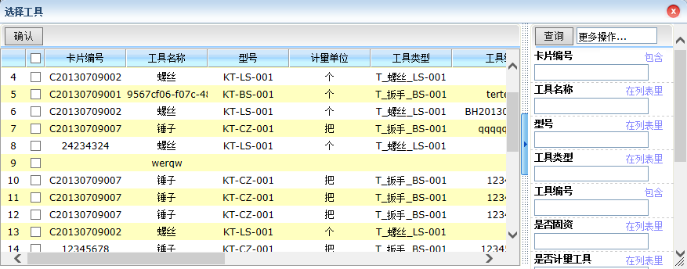

2） 用户录入送修信息：包括送修数量、联系电话等信息。注：若为编号工具，则送修数量为 1

不可编辑；若不为编号工具，则可编辑送修数量。

● 用户点击【保存】按钮；

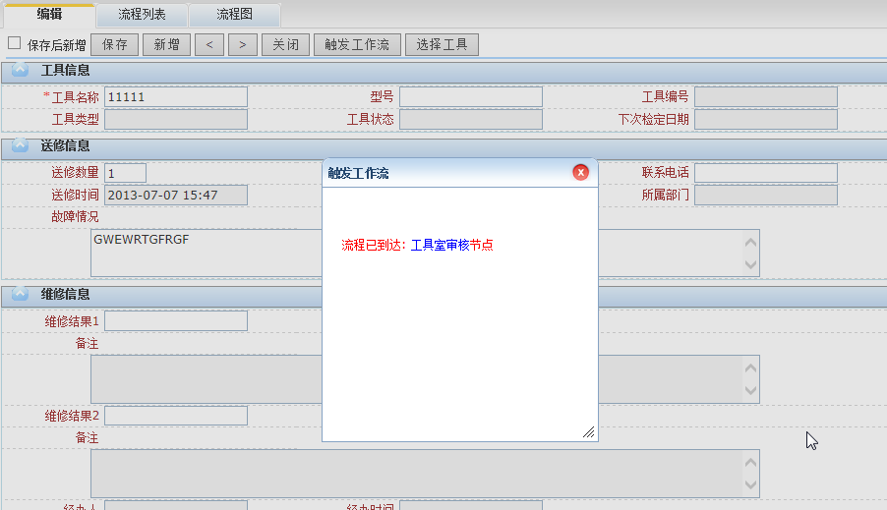 用户用户点击【提交】按钮，送修单进入下一流程待审批，如下图：

### 4.3.7.2 审批工具送修单

功能描述：实现工具室填写工具送修单审核意见与审核结果。 单击【检修工具】进入主界面，默认显示流转到工具室的工具送修单，如下图：



● 用户双击某行或选中某行点击【查看】，可查看送修信息，以及对工具送修单进行审批。

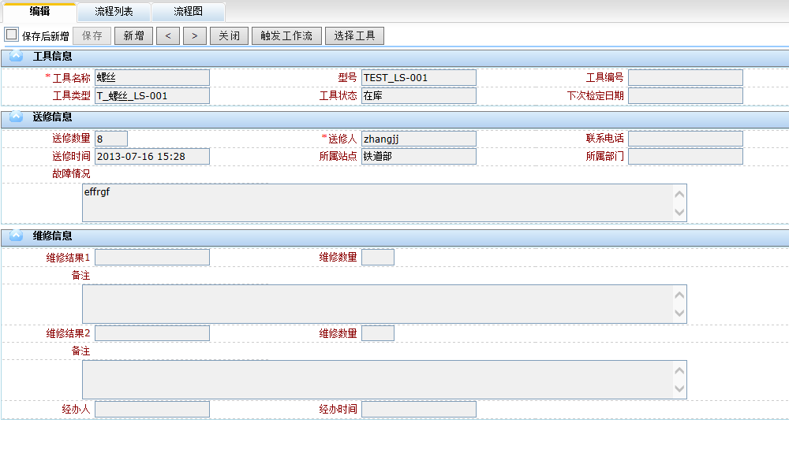

用户点击【审批】按钮，报废单进入下一流程待审批，如下图：

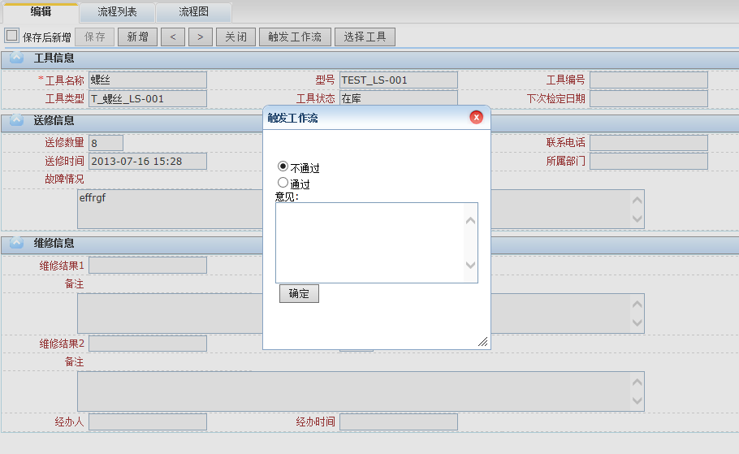

● 若用户点击【通过】，录入意见，点击【确定】按钮，则送修单销号存档；若点击【不通过】， 录入意见，点击【确定】按钮，则该单据销号作废。

### 4.3.7.1 回填维修信息

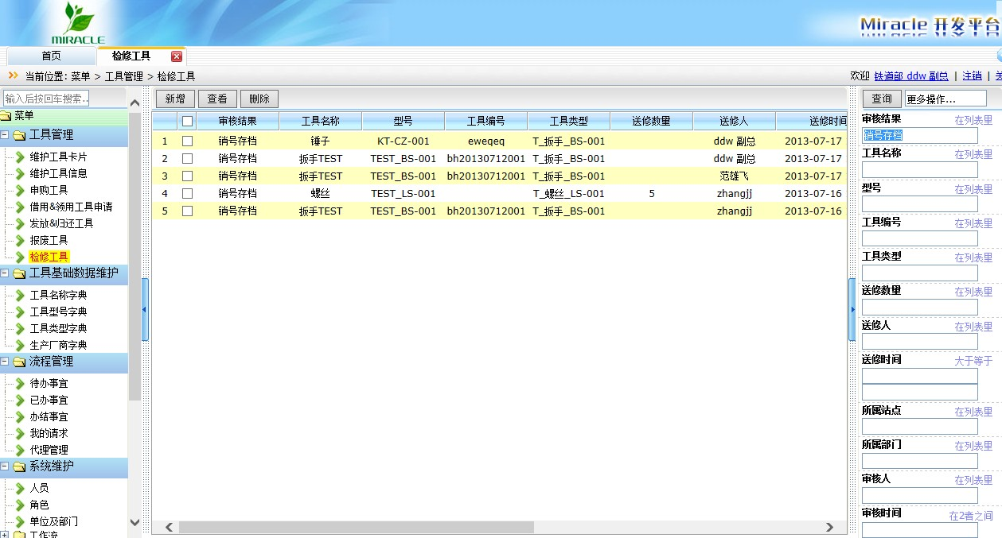功能描述：实现工具室填写工具送修单维修结果。 单击【检修工具】进入主界面，默认显示销号存档的工具送修单，如下图：

● 用户双击某行或选中某行点击【查看】，可查看送修信息，以及回填工具维修信息。

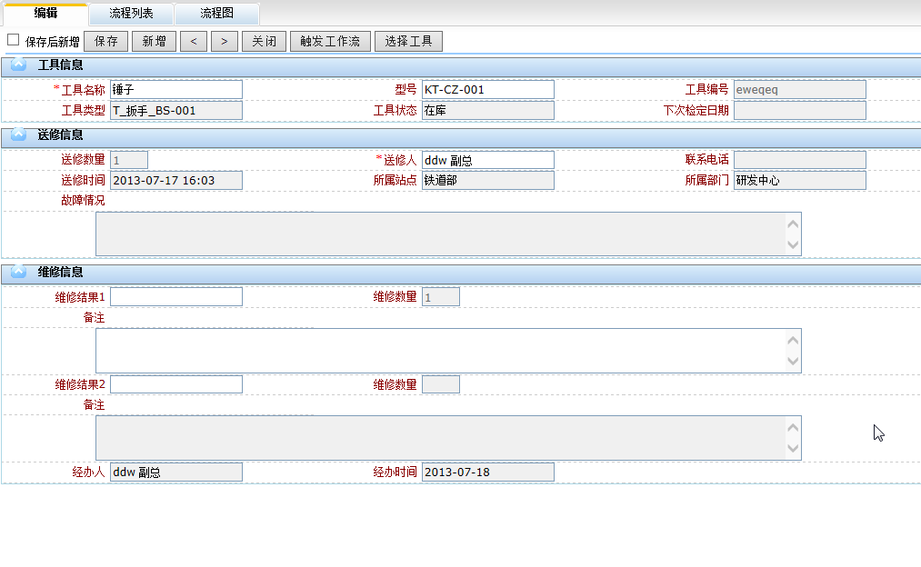

用户录入维修结果信息，点击【保存】按钮。

若为编号工具，仅可编辑维修结果 1 与相应的备注，维修数量默认为 1；若不为编号工具，可编 号维修结果 1 以及相应的维修数量、备注，维修结果 2 以及相应的维修数量、备注。

第 2 页 共 47 页



**北京京天威科技发展有限公司** 地址：北京市海淀区上地信息路 22 号实创科技综合楼东区 11 层 邮编：100085

电话：010-82783353（总机）

传真：010-82783353（总机）转 207 网址：[www.jtv.com.cn](http://www.jtv.com.cn/)

[E-mail:service@jtv.com.cn](mailto:service@jtv.com.cn)

